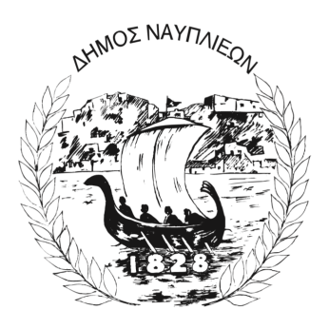
ΔΗΜΟΣ ΝΑΥΠΛΙΕΩΝ
ΑΥΤΟΤΕΛΕΣ ΓΡΑΦΕΙΟ ΕΠΙΚΟΙΝΩΝΙΑΣ και ΔΗΜΟΣΙΩΝ ΣΧΕΣΕΩΝ
02/09/2025

ΔΕΛΤΙΟ ΤΥΠΟΥ

Βράβευση του Ναυπλιώτη Ηχοπλάστη Στέλιου Γιαννακόπουλου από τον Δήμο Ναυπλιέων
Με ιδιαίτερη συγκίνηση ολοκληρώθηκε η εκδήλωση που διοργάνωσε ο Δήμος Ναυπλιέων προς τιμήν του καταξιωμένου Ναυπλιώτη ηχοπλάστη Στέλιου Γιαννακόπουλου.
Η εκδήλωση πραγματοποιήθηκε στην πλατεία Αγίας Τριάδας, στην Πρόνοια, στη γειτονιά όπου ο βραβευθείς έζησε τα παιδικά του χρόνια. Το γεγονός αυτό προσέδωσε στην τελετή ξεχωριστό συναισθηματικό χαρακτήρα, καθώς συμπολίτες, φίλοι και συγγενείς τον τίμησαν με την παρουσία τους και τη θερμή τους υποδοχή.
Με τη βράβευση αυτή, ο Δήμος Ναυπλιέων αναγνωρίζει την πολυετή και σπουδαία προσφορά του Στέλιου Γιαννακόπουλου στον χώρο του ήχου και της τέχνης, τιμώντας έναν άνθρωπο που με το έργο του προβάλλει τον τόπο μας και εμπνέει τις νεότερες γενιές.
Ο Δήμαρχος Ναυπλιέων Δημήτριος Ορφανός δήλωσε:
«Η πόλη μας τιμά σήμερα έναν συμπολίτη που με το ταλέντο, την αφοσίωση και τη δημιουργικότητά του έχει αφήσει ανεξίτηλο στίγμα στον χώρο του πολιτισμού. Ο Στέλιος Γιαννακόπουλος αποτελεί παράδειγμα για όλους μας».
Συγκινημένος ο Στέλιος Γιαννακόπουλος ανέφερε:
«Ευχαριστώ πολύ γιατί μου δώσατε την ευκαιρία να τιμήσω την γενέτειρά μου».
Ο Δήμος Ναυπλιέων εκφράζει θερμές ευχαριστίες σε όλους τους συντελεστές που συνέβαλαν στην άρτια διοργάνωση της εκδήλωσης και ιδιαιτέρως στον κ. Γιάννη Γαλανόπουλο για την ιδέα και τον συντονισμό, χάρη στους οποίους η βραδιά αυτή απέκτησε την ξεχωριστή της σημασία.

